附件
报价函

广汉市弘诚金雁宾馆有限责任公司：
关于金雁宾馆采购咖啡厅户外太阳伞供应服务商。
结合该事项的特点及服务内容，经仔细研究决定，我方 （单位的名称）
的报价金额为¥ 元（大写：人民币 )
产品内容与要求如下：
金雁宾馆咖啡厅户外太阳伞报价明细表
项目名称 | 规格/参数 | 数量 | 单位 | 单价 | 备注
户外太阳伞 | 伞杆材质：航空铝；加粗加强抗风。  伞面材质：进口ABS树脂，防水耐晒。  伞面尺寸：3.0m×3.0m。  㡳坐：方形；石材压重。 | 6 | 把 |  | 样式如图：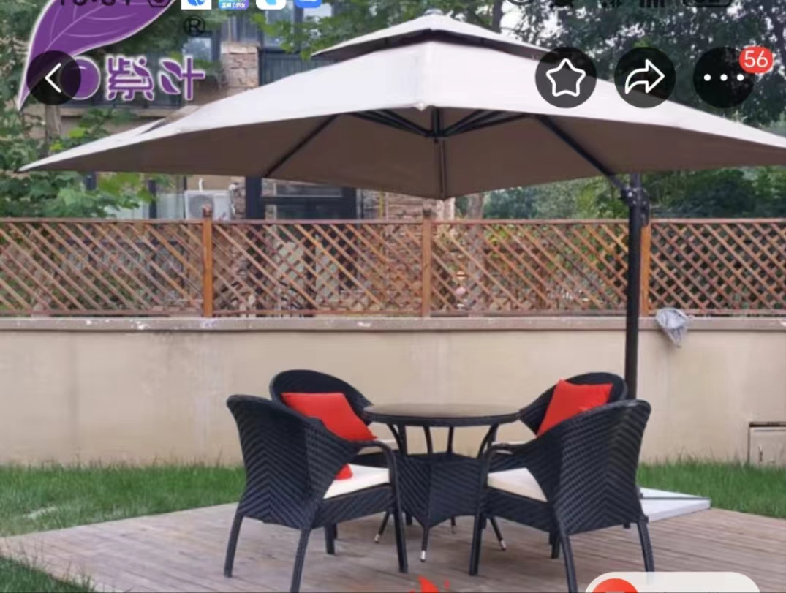
总价：

报价有效期(不低于30天)：

注： 所有报价均用人民币表示，其单价即为履行合同的固定单价，包括但不限于税费、人工费、材料费、运费、安装费等费用等为完成本项目约定服务的所有费用，以及后续服务费。
单位名称： （公章）
联 系 人：
联系电话：
日 期： 年 月 日

